Nama : Lunetta Ivania Sidora

Kelas : D4 TI 2B

NPM : 1194048

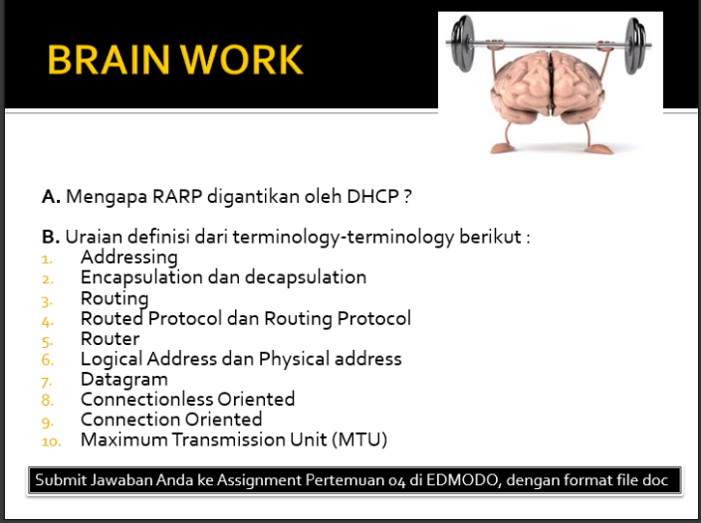

1. RARP digantikan oleh DHCP dan sudah usang karena diperkenalkan oleh protocol BOOTP (Bootstrap) dan protocol DHCP yang lebih baru, karena keduanya menawarkan lebih banyak fitur daripada RARP. Sehingga RARP yang sudah terlalu lama digantikan.
2. Addresing Suatu proses pengalamatan IP yang memungkingkan Admin dalam suatu jaringan yang dapat mengatur sebuah alamat computer antara alamat pengirim dan penerima data computer yang terhubung secara manual.
3. Encapsulation proses yang terjadi pada computer pengirim data saja, dalam proses ini ada 7 layer yang mana layer-layer tersebut akan melakukan komunikasi dengan layer yang sama dan ada pada computer penerima data. Dari proses Encaplation proses dimulai dari layer 7.

Decapsulation proses kebalikan dari Encapsulation (atau Decapsulation) yang terjadi pada computer penerima paket tersebut. Karena prosesnya dimulai dari layer 1 yaitu Physical layer.

1. Routing proses suatu data yang terjadi ketika suatu data dapat sampai dari satu lokasi ke lokasi tujuan.
2. Routed protocol sebuah proses yang biasanya digunakan untuk mengirim data user dari satu network ke network yang lainnya. Routed protocol menggunakan system pengalamatan yang dapat memberitahu dimana network dan host.

Routing protocol adalah sebuah proses protocol jaringan yang digunakan untuk secara dinamis mengiklankan dan mempelajari network connected, dan untuk mempelajari rute (network path) yang tersedia.

1. Router adalah sebuah alat pada perangkat Wifi yang digunakan untuk memancarkan jaringan.
2. Logical Address suatu proses pengalamatan oleh sebuah jaringan yang bersifat dapat berganti-ganti menurut waktu tertentu, contoh bentuk dari Logical address adalah Ip Adress.

Physical Address adalah suatu alamat yang terddapat dalam semua perangkat jaringan yang bersifat tetap atau tidak. Physical adsress biasanya dikenal dengan MAC Address.

1. Datagram adalah unit informasi yang mengalir pada jaringan computer yang biasanya berisi sejumlah data sekaligus alamat asal dan alammat tujuan dari keseluruhan informasi tersebut.
2. Connectionless Oriented adalah proses pengiriman data dengan tempat tujuan yang tidak pasti atau biasa disebut tidak terjadi koneksi antara perangkat pengirim dan tujuan.
3. Connecton Oriented adalah proses pengiriman data yang sudah memiliki tempat tujuan pasti atau sudah adanya koneksi antar perangkat pengirim dan tujuan pengiriman data tersebut.
4. Maximum Transmission Unit adalah ukuran atau nilai maksimum paket data terbesar yang dapat ditransmisikan melalui sebuah media jaringan.